|  |  |
| --- | --- |
| Despliegue de Aplicaciones Web  **Servidor Tomcat** |  |
| **Práctica 2.5: Tomcat – Apache Netbeans**  **Desplegando una aplicación** |

Contenido

Instalar Apache Tomcat Windows 1

Instalación del JDK 1

Instalación de Apache Tomcat 2

Pruebas en local y desde el cliente 11

Usuario y contraseña para Manager App 13

Agregar servidor tomcat a Netbeans 17

Configurando la aplicación de ejemplo 22

Generar fichero war 23

Instalar tomcat10 en Ubuntu 26

Paso 0: Instalar java, versión por defecto 26

Paso1: Descargar tomcat10 26

Paso 2: Crear usuario tomcat 26

Paso 3: Descomprimir paquete 26

Paso 4: Asignar propietario 26

Paso 5: Crear enlace simbólico 26

Paso 6: Crear fichero de servicio para tomcat10 27

Paso7: Firewall 28

Paso 8: Acceso desde red 28

Paso 9: Usuarios en Tomcat 10 29

Paso 10: Acceso a Tomcat 30

Paso 11: Desplegar Aplicación 31

Paso 12: Aplicación funcionando en el servidor 32

Paso 13: Enunciado de la tarea 32

# Instalar Apache Tomcat Windows

## Instalación del JDK

Antes de instalar Tomcat debemos tener instalado el Java Development Kit. Lo descargamos de la dirección: “https://www.oracle.com/java/technologies/javase/javase8-archive-downloads.html”.

Una ver descargado debemos instalarlo.

[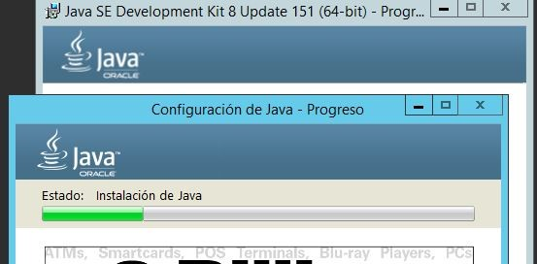](https://i2.wp.com/tutobasico.com/wp-content/uploads/2018/01/tomcatw2.jpg?ssl=1)

Instalar jdk

Estableceremos las dos **variables de entorno**. Hacemos click en «**Equipo**» con el botón derecho y después en «**Propiedades**«, «**Opciones avanzadas**«, «**Variables de entorno**» y añadimos una nueva «**JAVA_HOME**» en «**Variables del sistema**» con el valor de la url donde está instalado el **jdk de Java**: **C:\Program Files\Java\jdk1.8.0_212**.

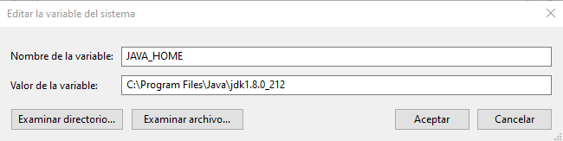

Figura: Variables de entorno jdk

Y lo mismo con la variable «JRE_HOME«, en la url del «jre de Java«: «C:\Program Files\Java\jre1.8.0_212«.

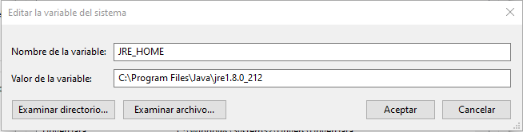

Figura: Variables de entorno jre

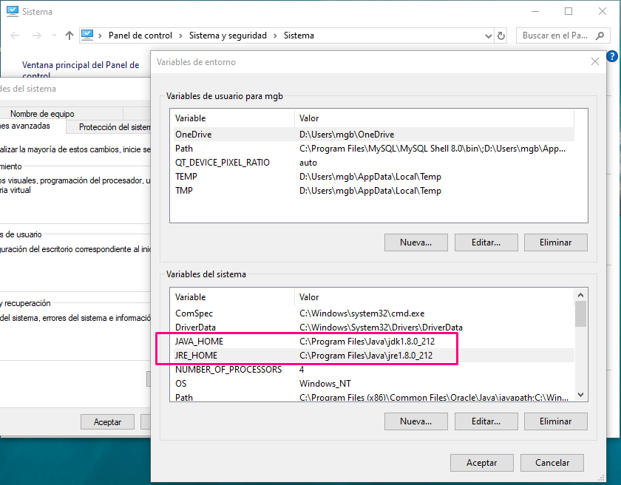

Figura:

## Instalación de Apache Tomcat

Después de reiniciar la máquina, descargaremos Apache Tomcat de la dirección: “https://tomcat.apache.org/download-90.cgi”, lo descomprimimos y lo copiamos en c:\.

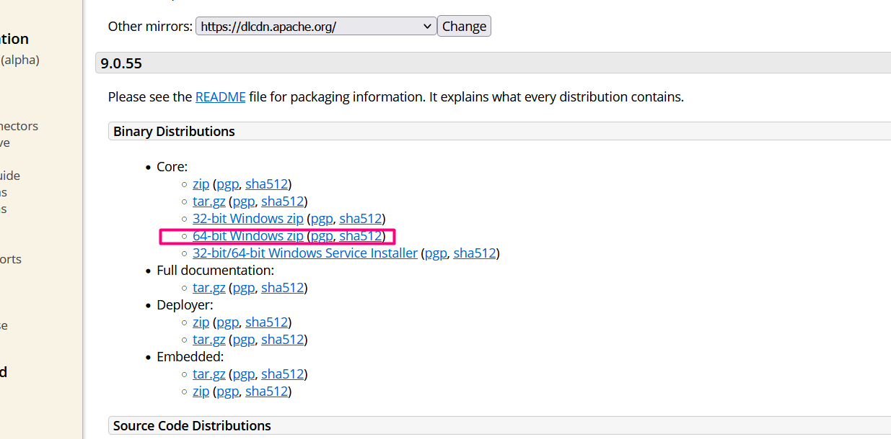

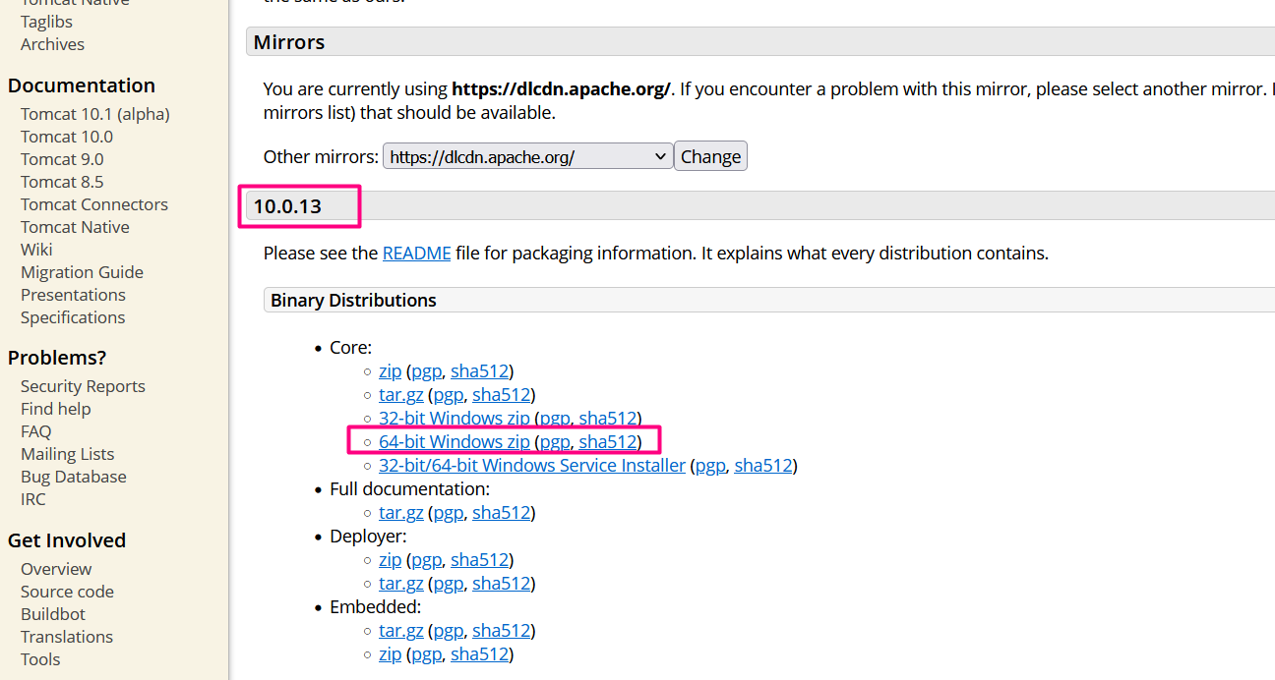Figura: Descarga de Tomcat

Instalamos el servicio **tomcat9** desde consola. Debemos colocarnos en el directorio “**C:\apache-tomcat-9.0.39\bin**” y escribir: “**.\service.bat install**”.

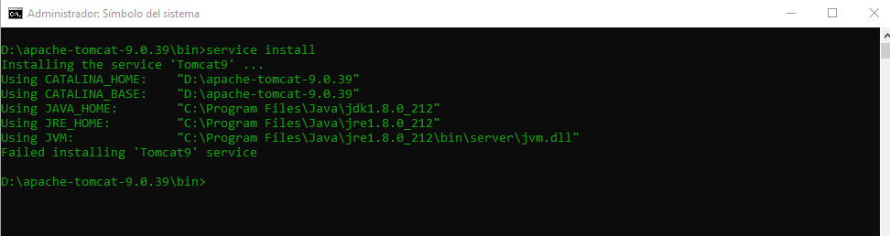

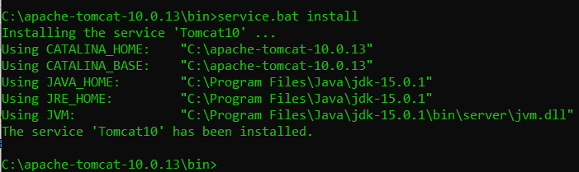

Figura: Instalar servicio tomcat

Para iniciar el **servicio Tomcat** debemos colocarnos en el directorio “**C:\apache-tomcat-9.0.39\bin**” y escribir: “**.\startup.bat**”.

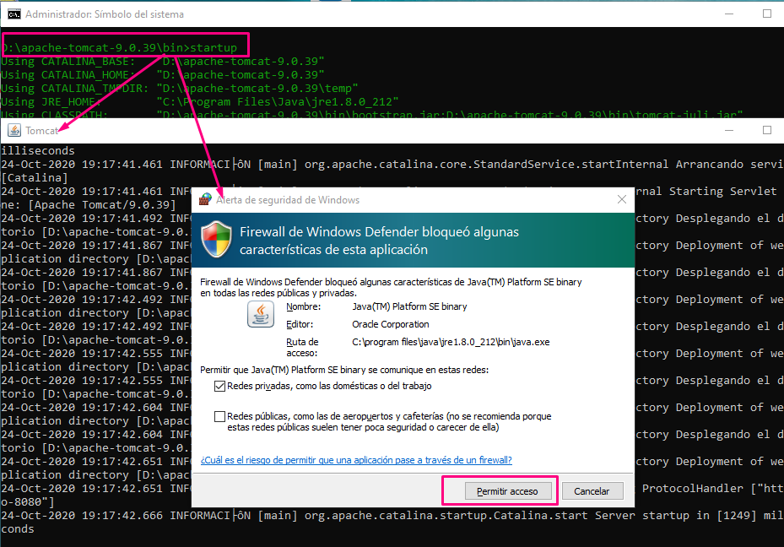

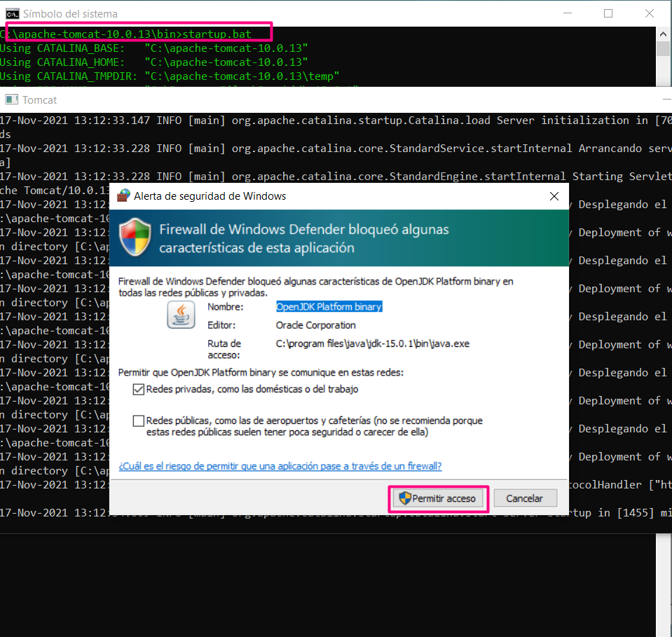

Figura: Iniciar servicio tomcat

Debemos comprobar que el servidor está escuchando en el puerto 8080. Tecleamos el comando “netstat”, que permite monitorizar las conexiones existentes, con las opciones “**-a**” (para que las muestre todas), “**-p TCP**” ( para que filtre las que son de protocolo TCP) y “-n” (para que muestre las direcciones de forma numérica). “netstat –a –p TCP –n”.

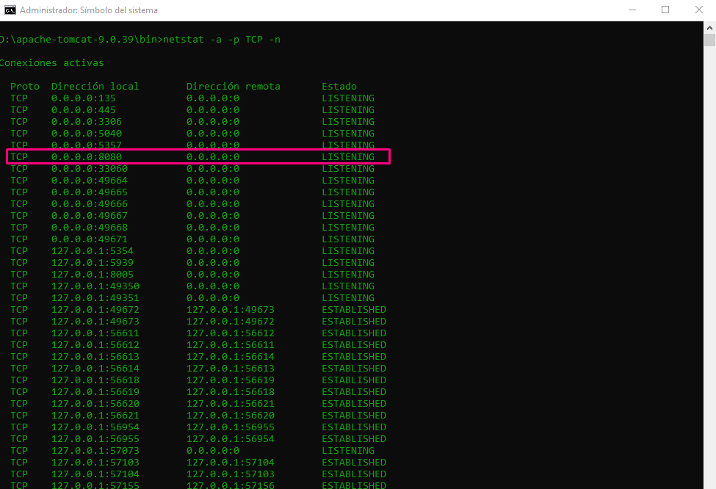

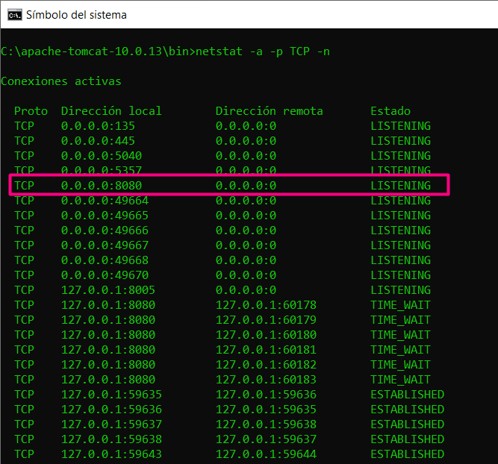

Figura: Comprobar conexión tomcat

**SI no estuviera**, habría que crear una nueva regla de entrada para el puerto 8080

Debemos permitir las conexiones entrantes en el puerto **8080** en el **firewall**. Para ello debemos acceder a la configuración del firewall de Windows

Para hacerlo vamos al **panel de control** y hacemos click en «**Sistema y seguridad**«

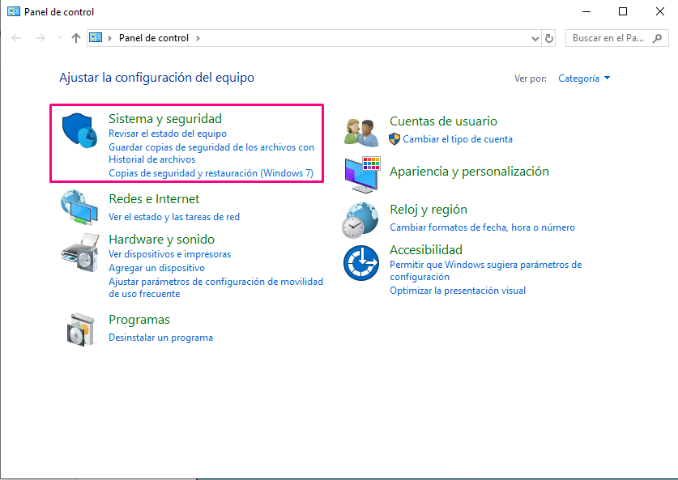

Figura: Panel de control

Luego en Firewall de Windows

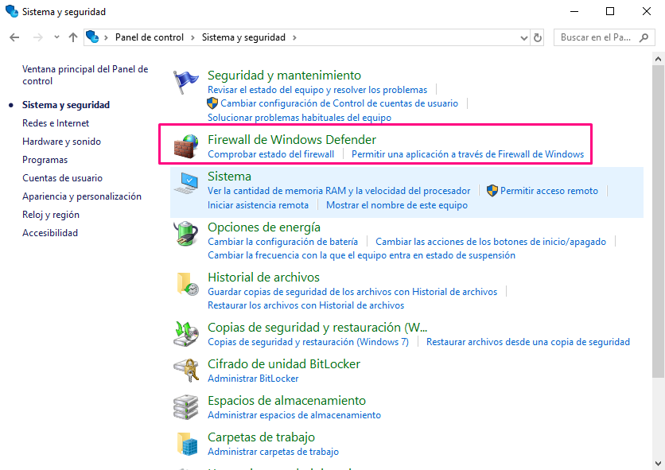

Figura: Firewall

Y por último en «Configuración avanzada«

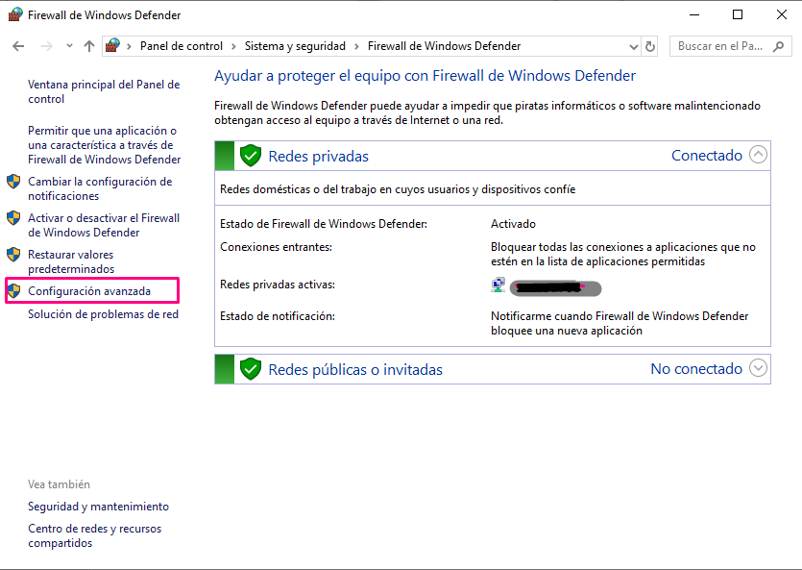

Figura: Configuración avanzada

Ahora debemos crear una nueva regla de entrada. Hacemos click en «Reglas de entrada«

[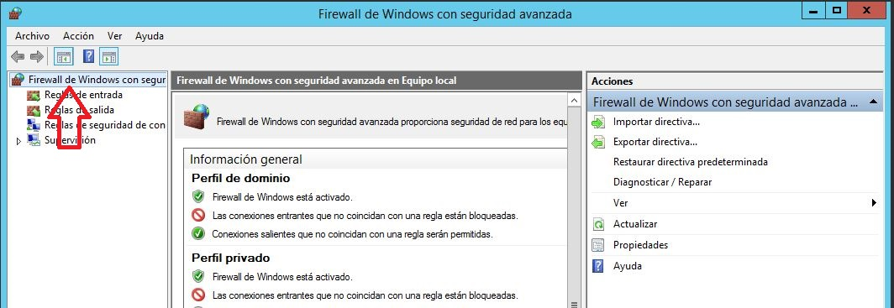](https://i2.wp.com/tutobasico.com/wp-content/uploads/2018/01/apachewin11.jpg?ssl=1)Figura: Crear regla de entrada

Luego en «**Nueva Regla**«

[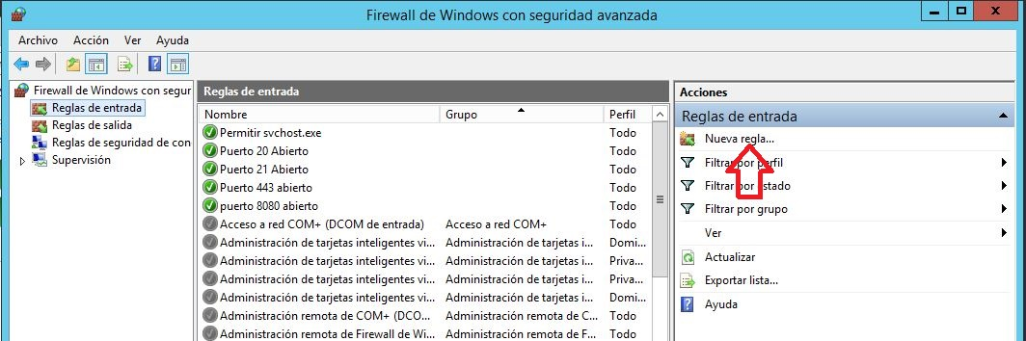](https://i0.wp.com/tutobasico.com/wp-content/uploads/2018/01/apachewin10.jpg?ssl=1)

Figura: Nueva regla

Activamos la casilla de «**Puerto**» y hacemos click en «**Siguiente**«

[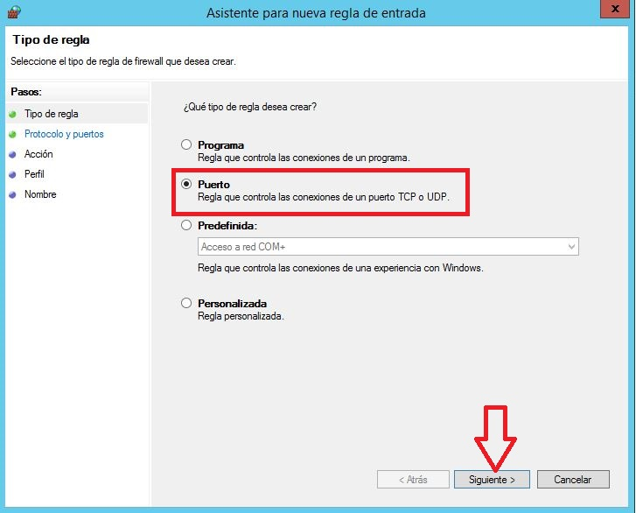](https://i0.wp.com/tutobasico.com/wp-content/uploads/2018/01/apachewin13.jpg?ssl=1)

Figura: Abrir puerto

Escribimos el puerto 8080 y hacemos click en «Siguiente«

[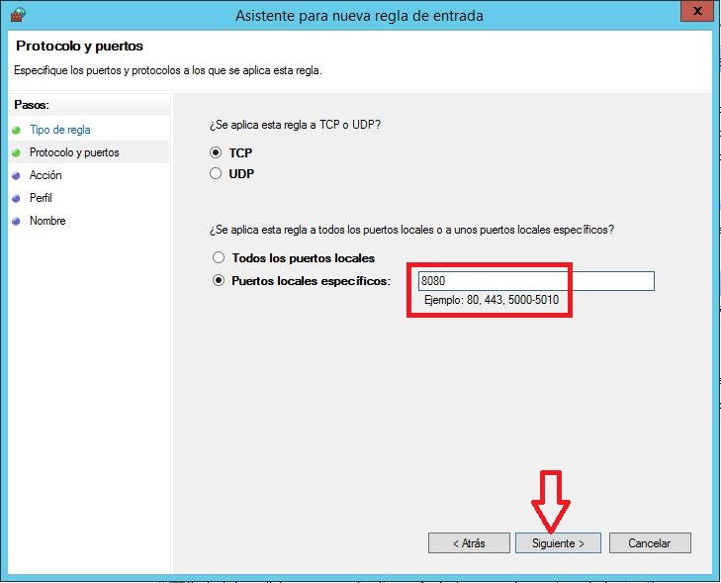](https://i2.wp.com/tutobasico.com/wp-content/uploads/2018/01/tomcat5-1.jpg?ssl=1)

Figura: Abrir puerto 8080

Hacemos click en «**Siguiente**«

[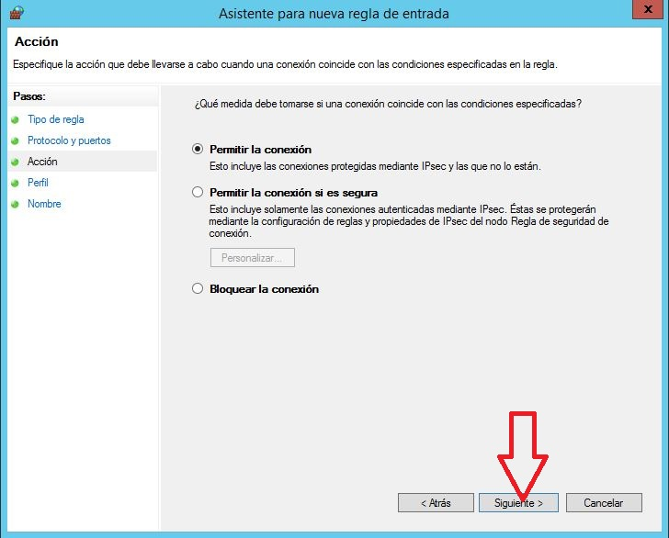](https://i2.wp.com/tutobasico.com/wp-content/uploads/2018/01/apachewin15.jpg?ssl=1)

Figura: Permitir conexión

De nuevo en «**Siguiente**«

[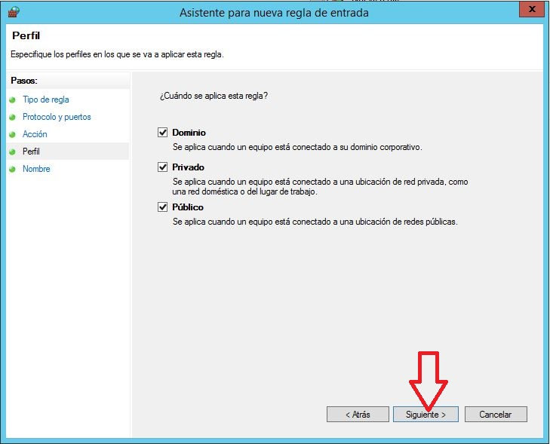](https://i0.wp.com/tutobasico.com/wp-content/uploads/2018/01/apachewin16.jpg?ssl=1)

Figura: Perfil de la regla

Escribimos un **nombre** para identificar la nueva regla y por último hacemos click en «**Finalizar**«

[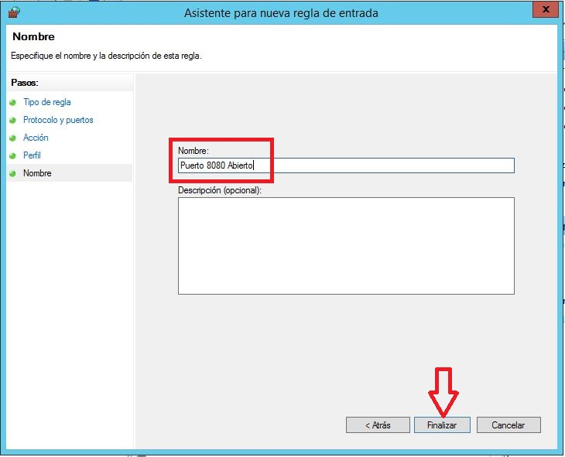](https://i1.wp.com/tutobasico.com/wp-content/uploads/2018/01/tomcat6-1.jpg?ssl=1)

Figura: Abrir puerto 8080

Al finalizar podemos ver que nuestra nueva **regla de entrada** ya se encuentra en la lista

[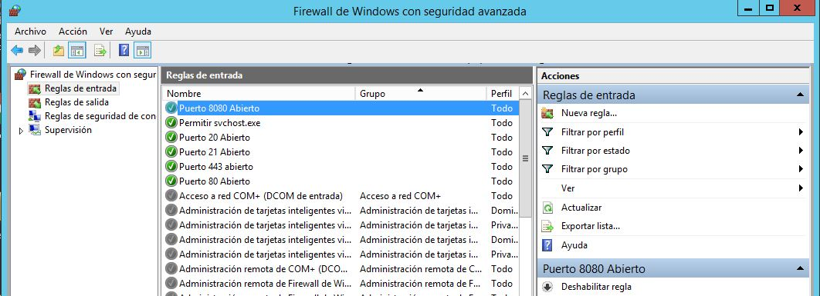](https://i2.wp.com/tutobasico.com/wp-content/uploads/2018/01/tomcat7-1.jpg?ssl=1) Figura: Ver reglas de entrada

## Pruebas en local y desde el cliente

Comprobaremos el funcionamiento en local escribiendo en el navegador: “http://localhost:8080”.

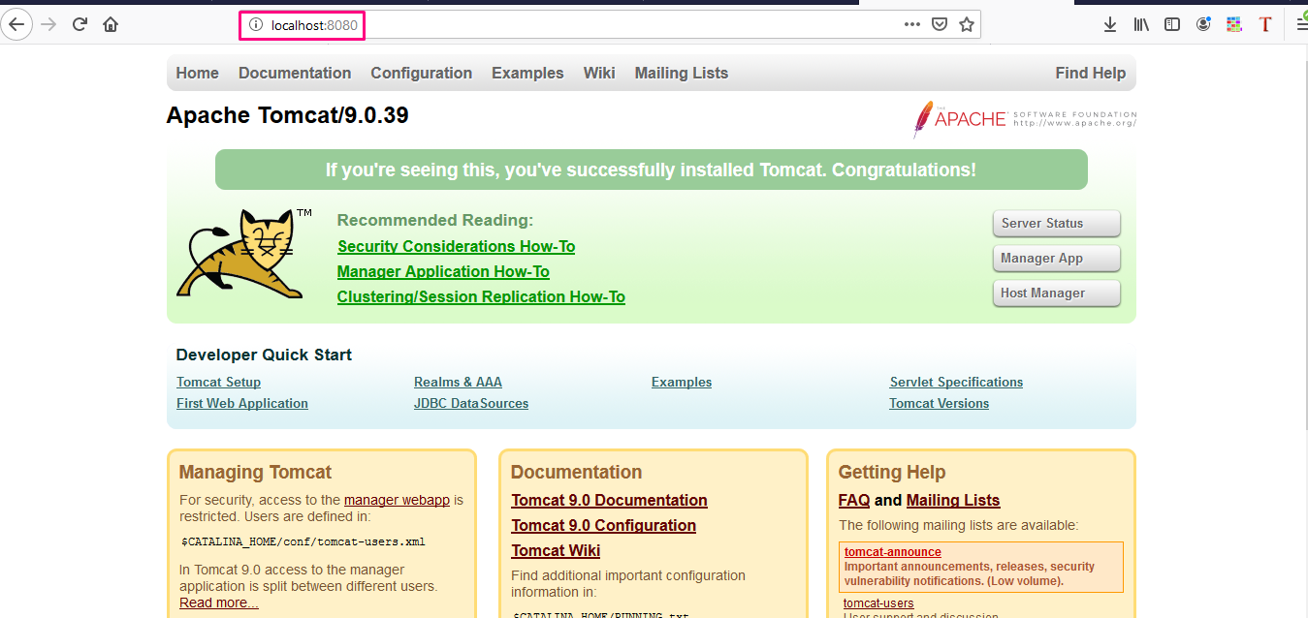

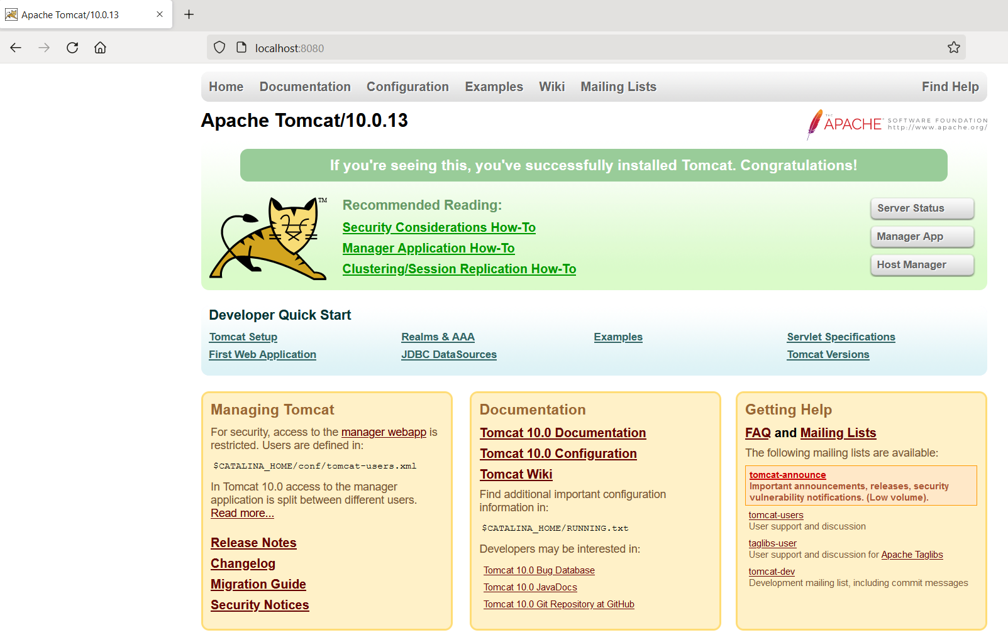

Figura: Pruebas Tomcat

Desde el cliente también comprobaremos el funcionamiento, escribiendo en el navegador la **IP** del servidor “192.168.0.10” junto con el puerto 8080. “192.168.0.10:8080”.

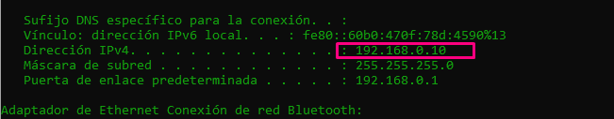

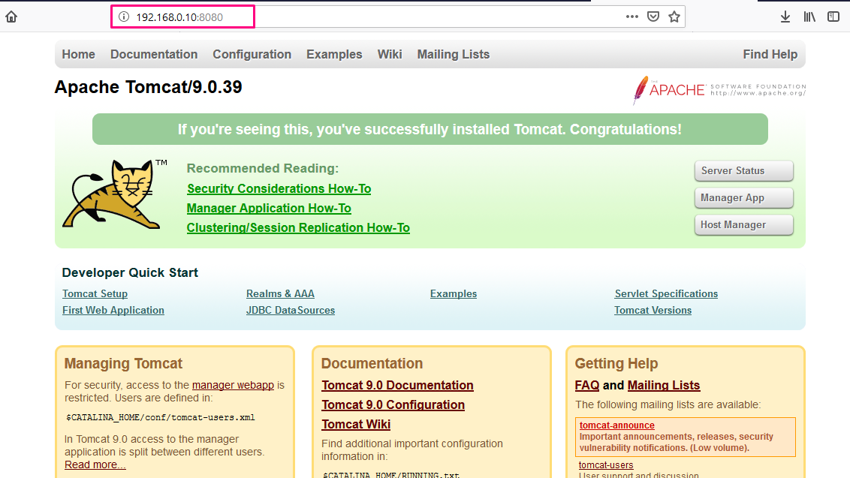

Figura: Pruebas cliente

## Usuario y contraseña para Manager App

Por defecto Tomcat no configura un usuario y contraseña para acceder a Manager App.

Para poder utilizar este servicio debemos modificar la configuración desde el archivo «**C:\apache-tomcat-9.0.39\conf\tomcat-users.xml**«

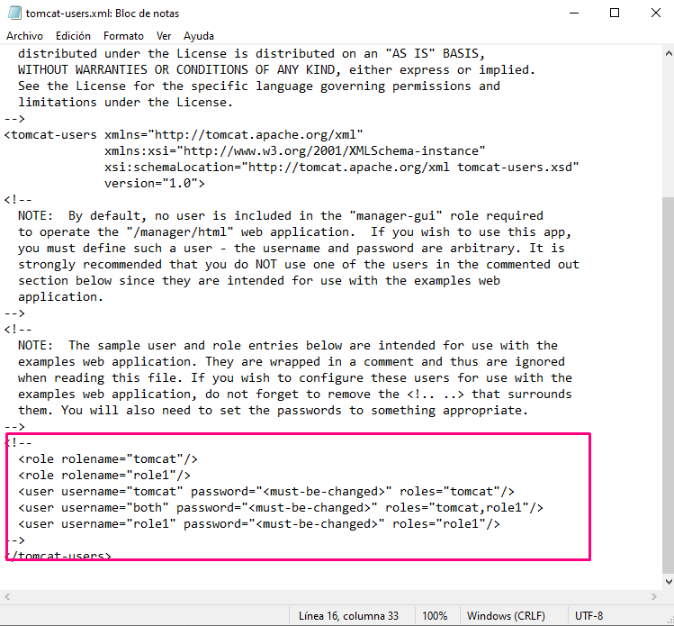

Figura: Manager app

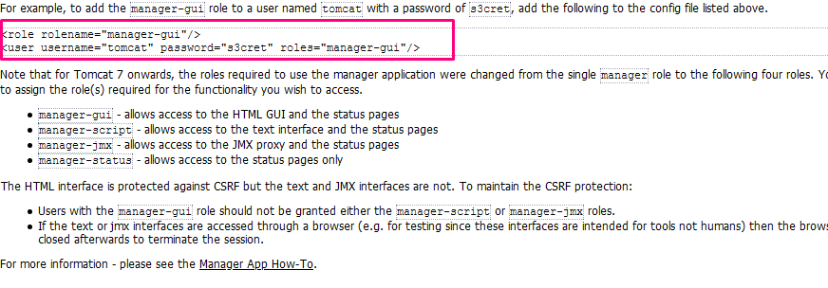

Añadiremos las siguientes líneas donde pondremos nuestro usuario y contraseña.

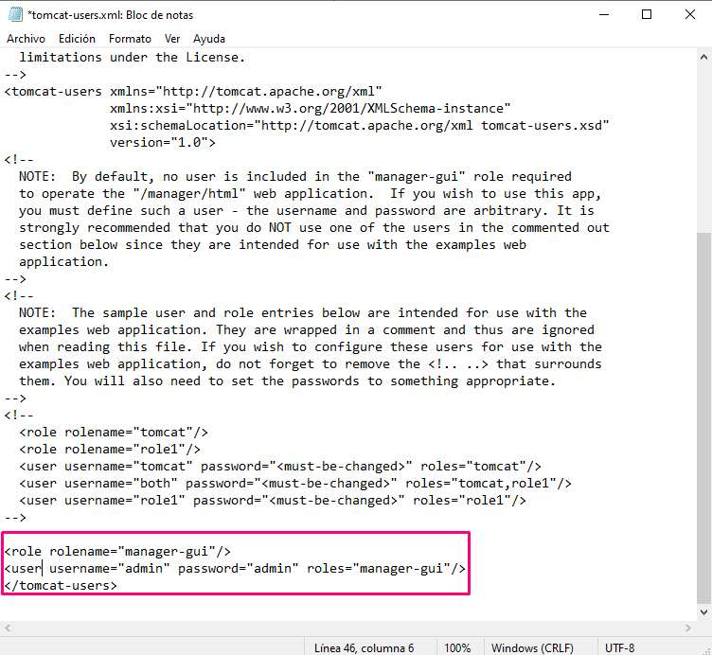

Figura: Añadir role Tomcat

Al pulsar en Manager App, preguntará por el usuario y contraseña:

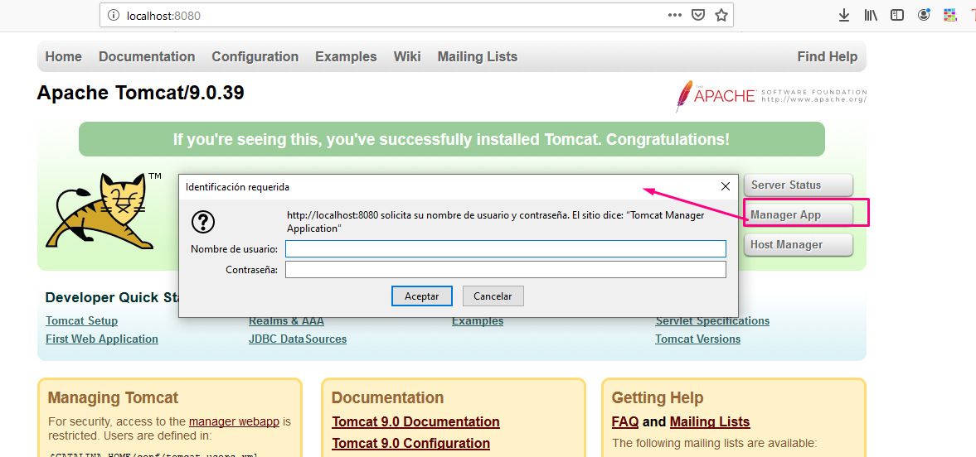

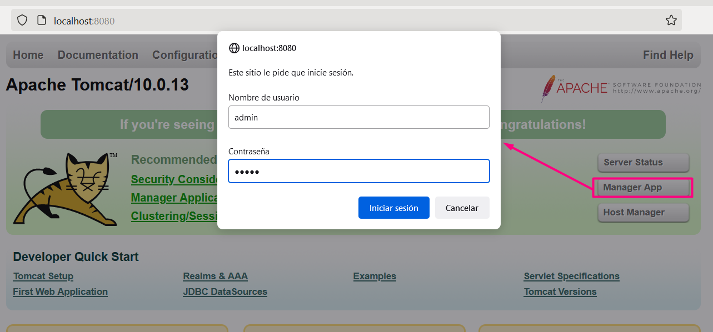

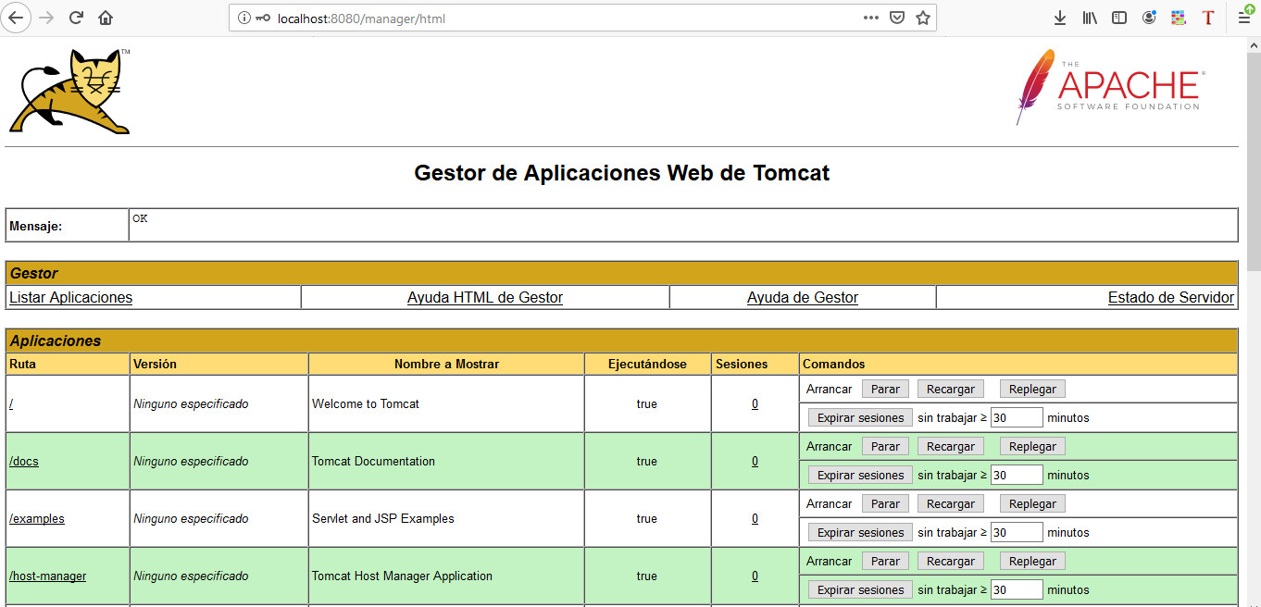

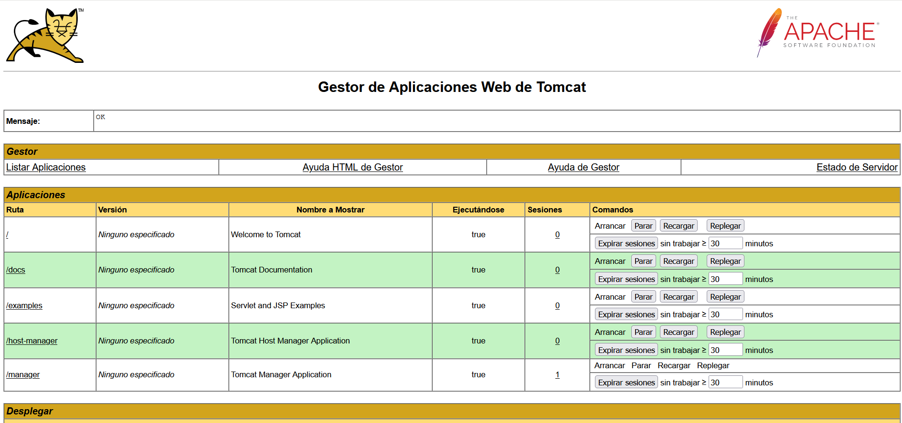

# Agregar servidor tomcat a Netbeans

Para agregar un servidor tomcat a netbeans les recomiendo instalar directamente Tomcat que viene con la versión completa de NetBeans o bajar la versión zip desde la página web. En este tutorial asumiremos que ya tienen bien configurado Tomcat y nos centraremos únicamente en como agregar el servidor en Netbeans.

1. Lo primero que haremos será dirigirnos a  Herramientas > Servidores

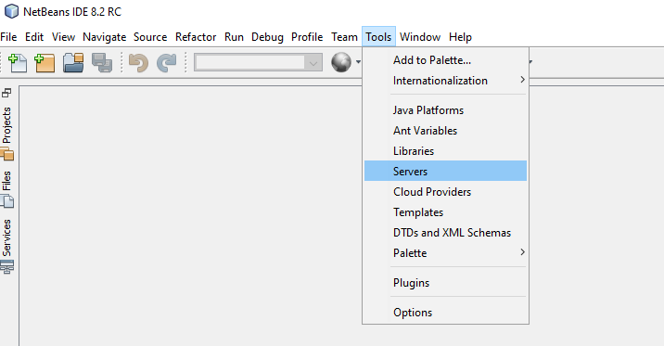

2.  Una vez dentro presionamos «Agregar servidor …», luego seleccionamos el servidor, en este caso «Apache Tomcat» y hacemos clic en «Siguiente».

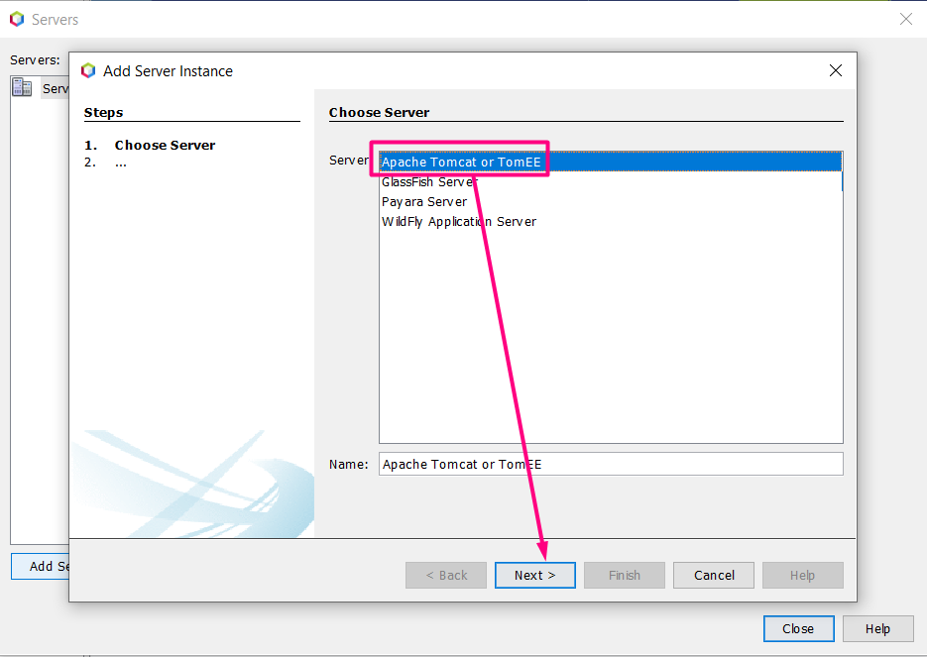

3. Es normal que tarde un poco en pasar a la siguiente ventana ya que comenzara a activar los servicios necesarios para trabajar con Tomcat. Una vez que pase a la siguiente ventana debemos agregar los siguientes campos:

* Server Location:  Corresponde a la ruta de nuestro servidor Apache Tomcat

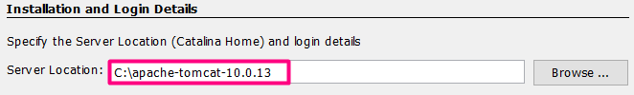

* Username y Password: Corresponden al usuario definido para Tomcat en el archivo «tomcat-users.xml» ubicado en el directorio conf de tomcat, en este caso:

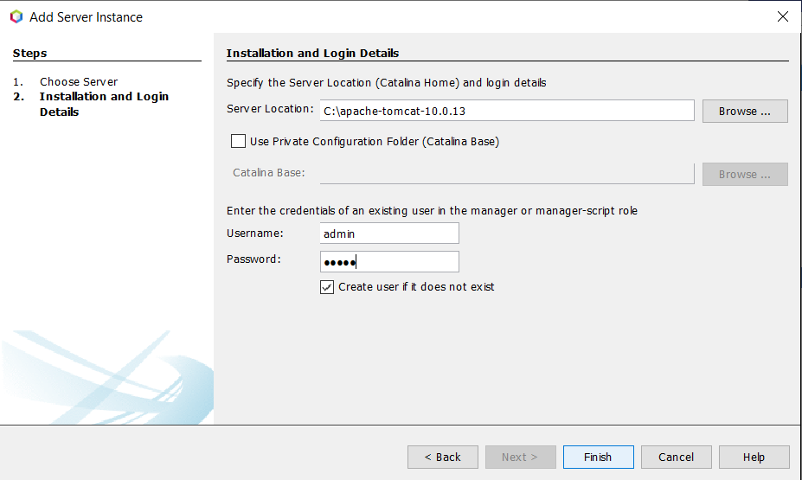

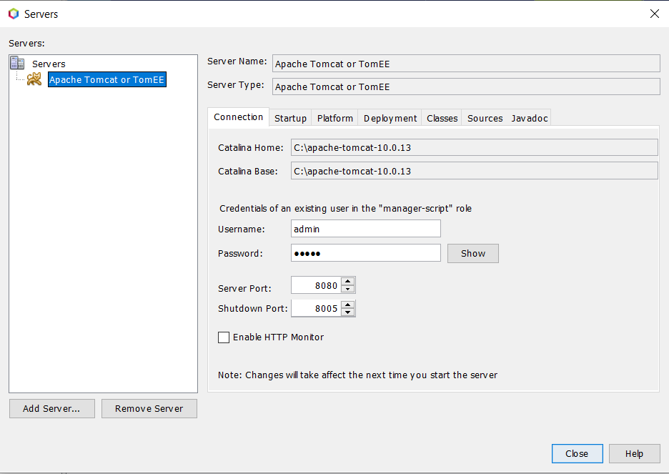

4. Por último solo nos queda hacer clic en «Finalizar» y revisar que el servicio haya quedado configurado correctamente. Para esto realizamos los siguientes pasos:

* Clic en Ventana > Prestaciones

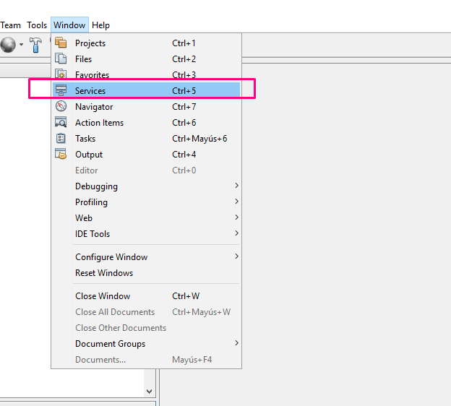

* Dirigirse a la ventana que aparecerá y buscar Servidores > Apache Tomcat

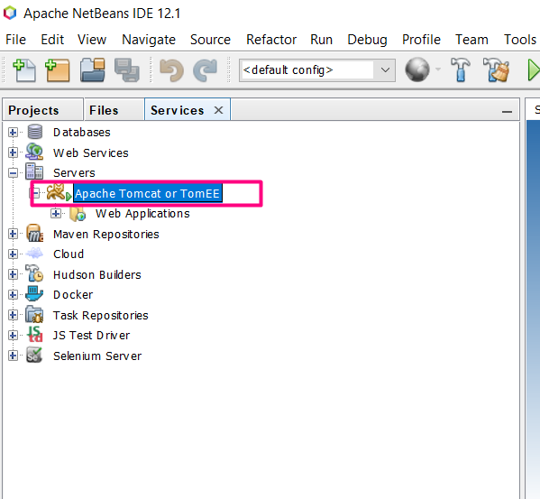

* Una vez que lo encontramos presionamos clic derecho sobre el servidor Apache Tomcat y podremos ver las propiedades, para verificar que todo funcione haremos clic en Start.

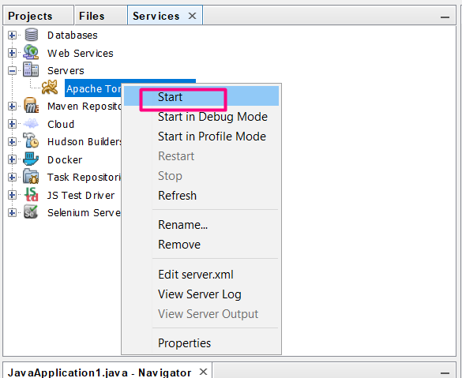

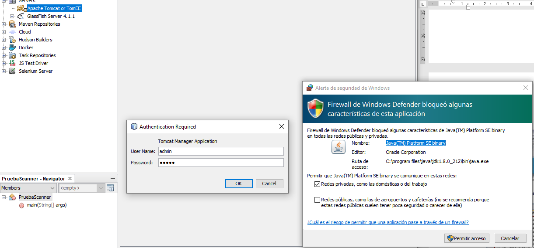

* Si nuestro servidor está bien configurado deberíamos ver algo como lo siguiente:

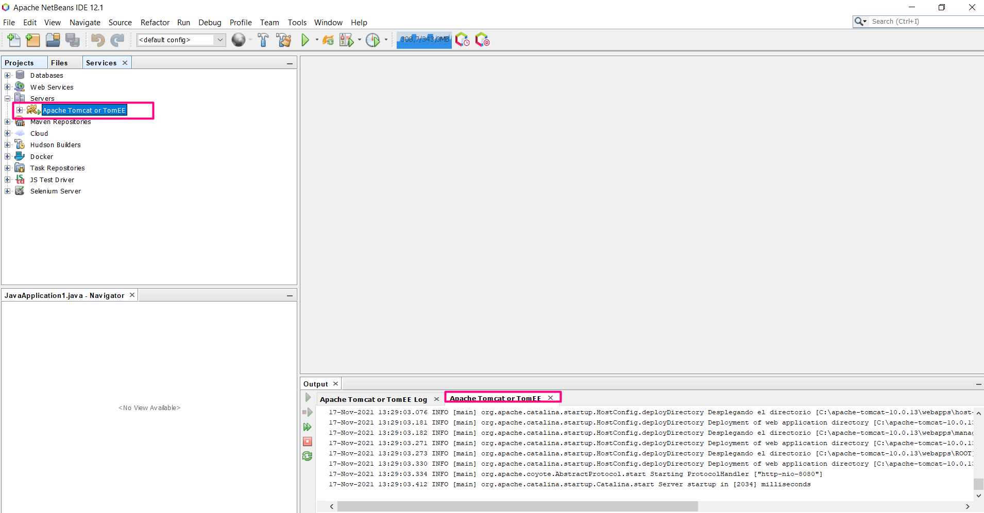

   Esto indicara que nuestro servidor está listo para ser utilizado y podemos empezar a trabajar directamente en el con NetBeans.

--

# Configurando la aplicación de ejemplo

Al ejecutar el proyecto Ejemplo puede ser que no se ejecute, que no encuentre el servidor Tomcat. Para ello iremos al proyecto a Properties🡪Run

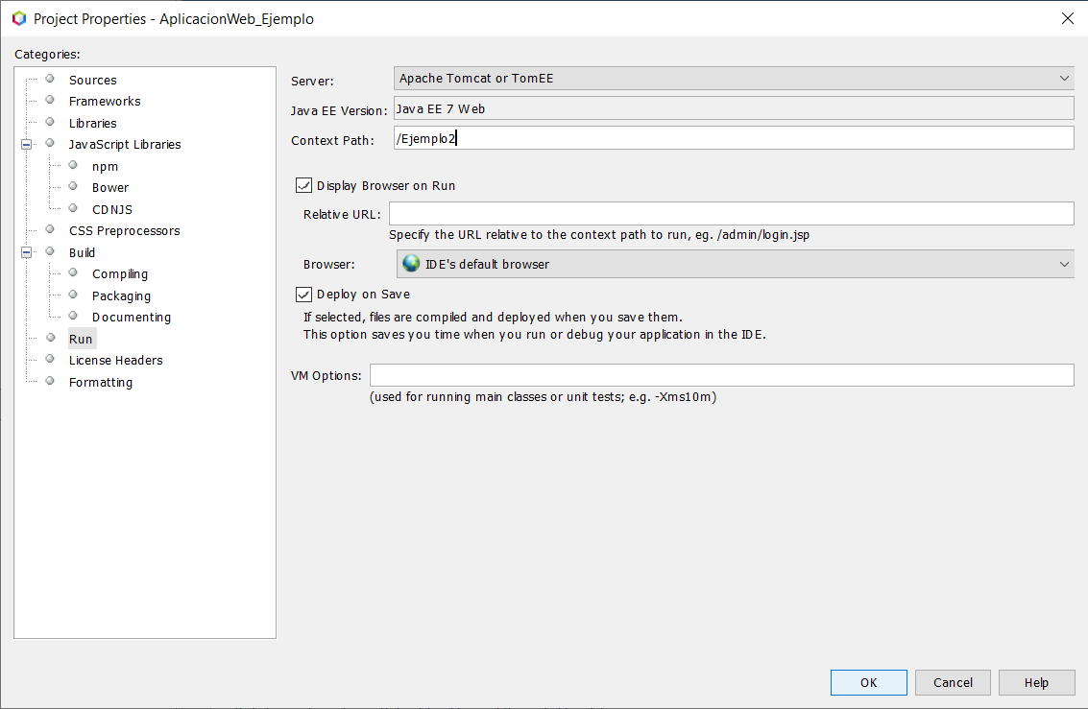

Observa también el tipo de paquete que se generará

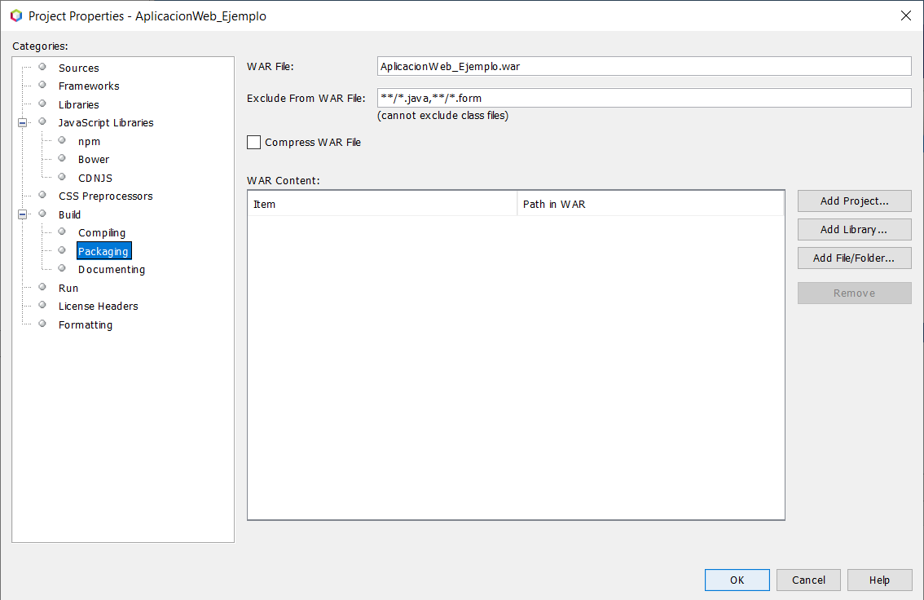

Ya se podrá ejecutar el proyecto.

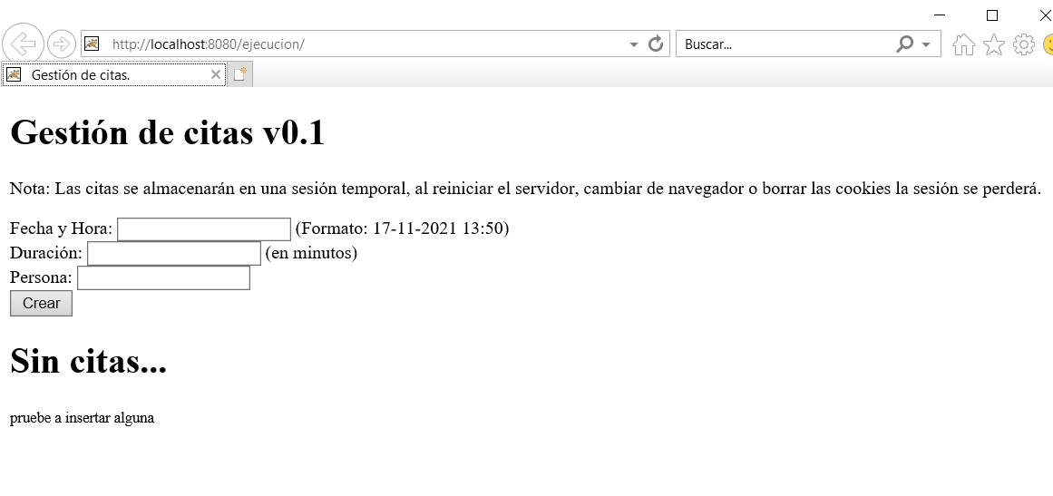

# Generar fichero war

Generamos el fichero ejecutable, recuerda que la extensión es WAR

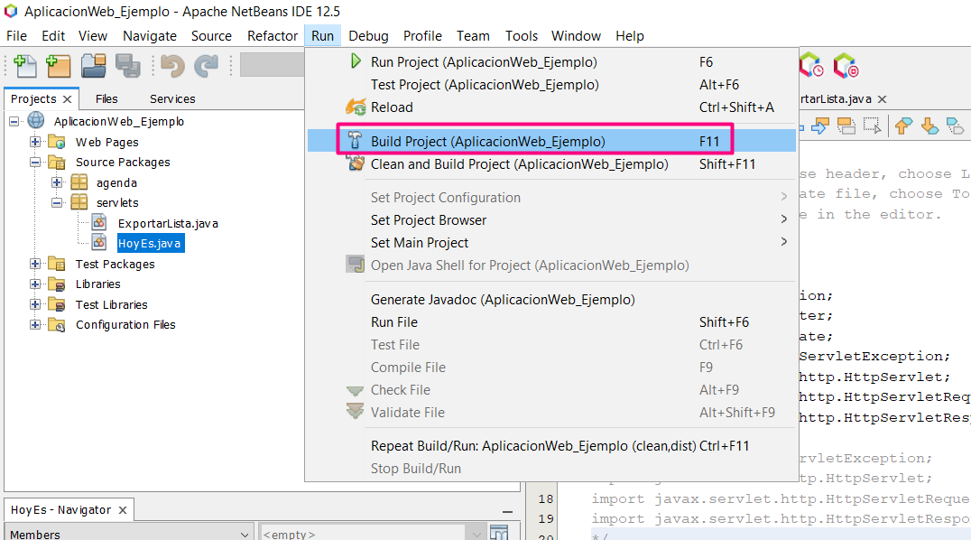

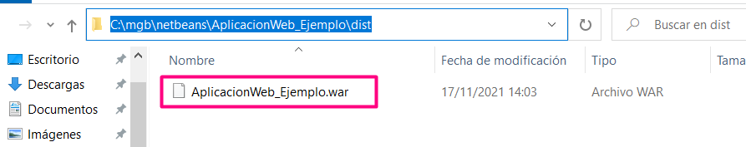

Acceder a la aplicación desplegada:

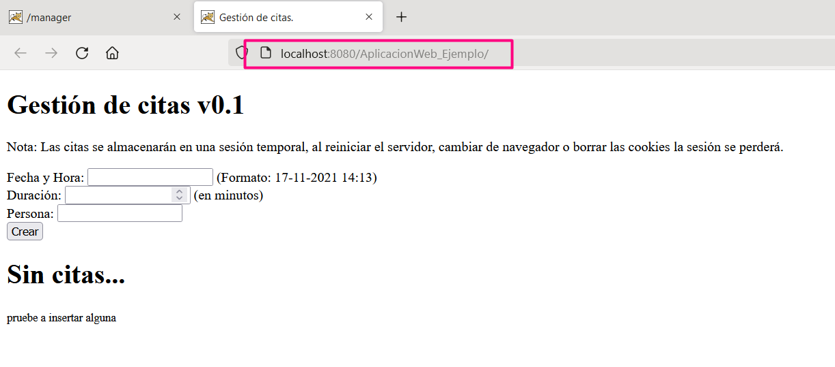

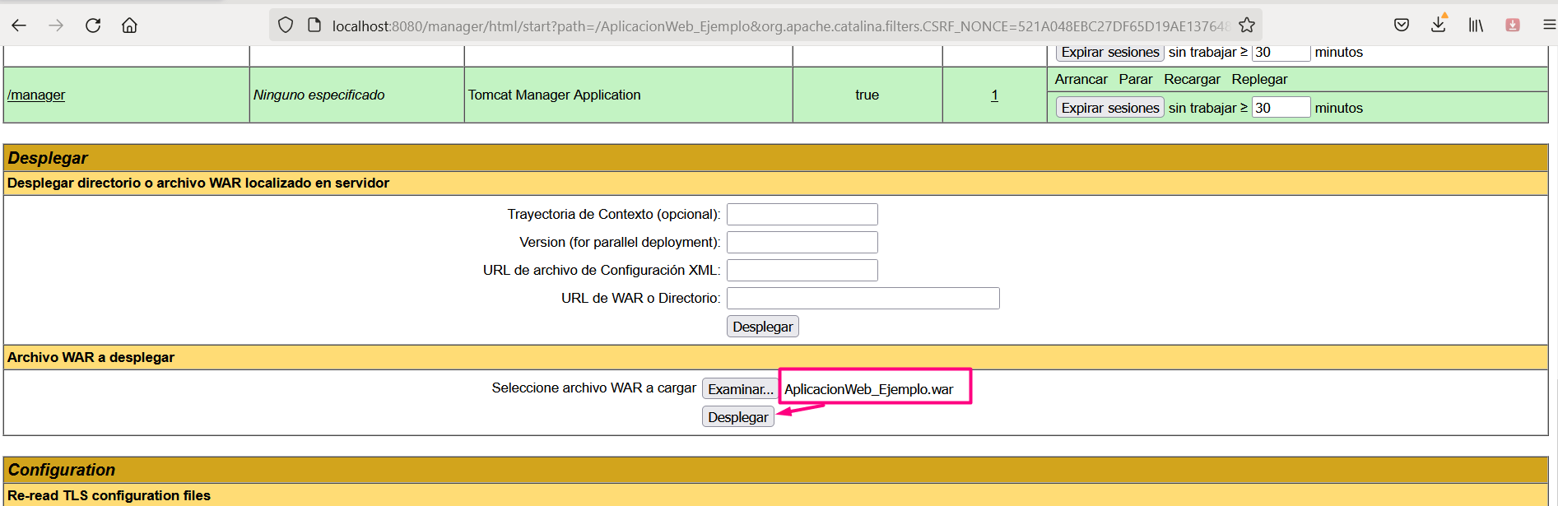

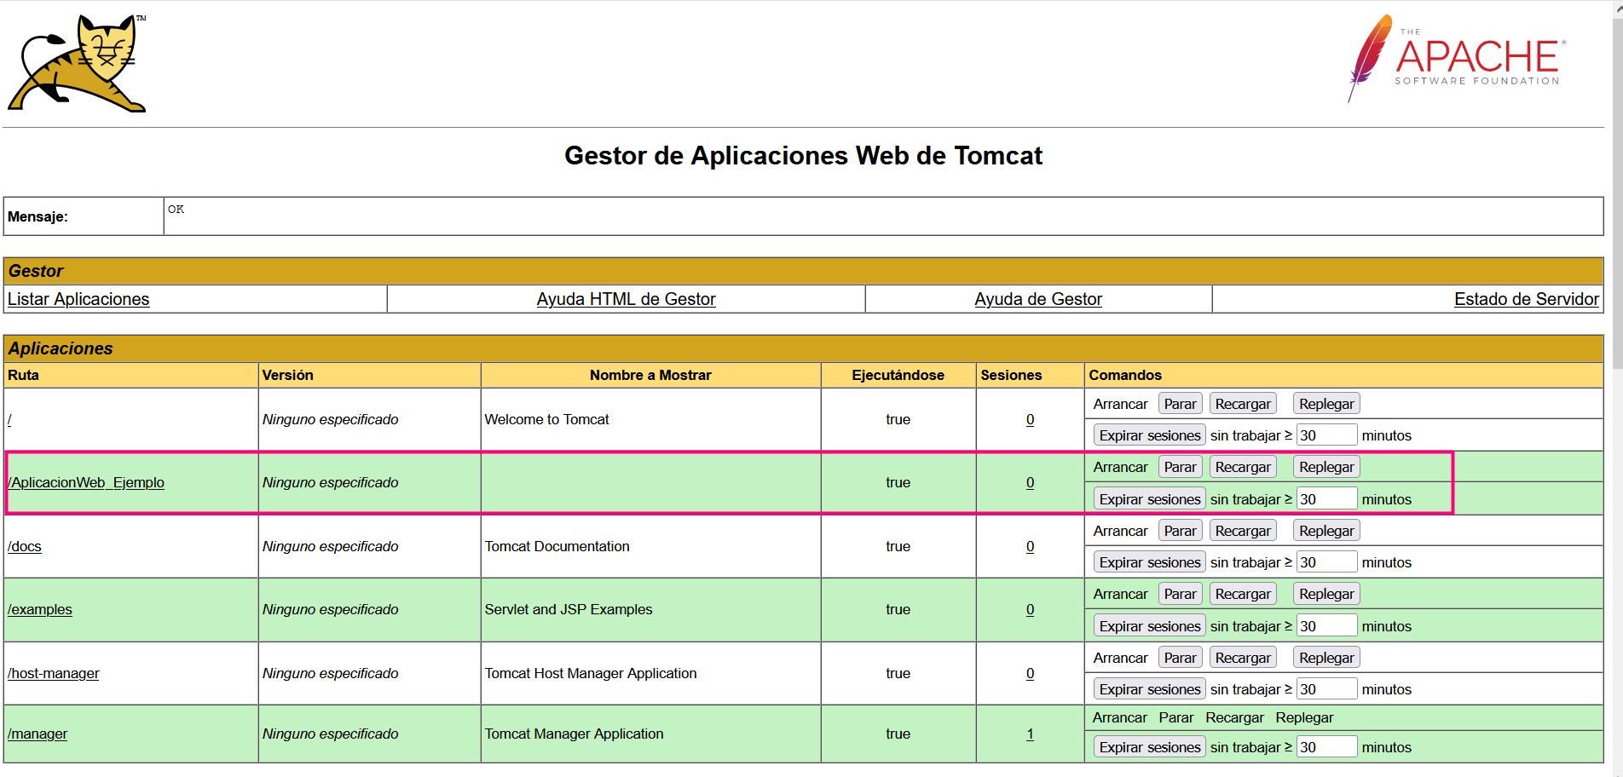

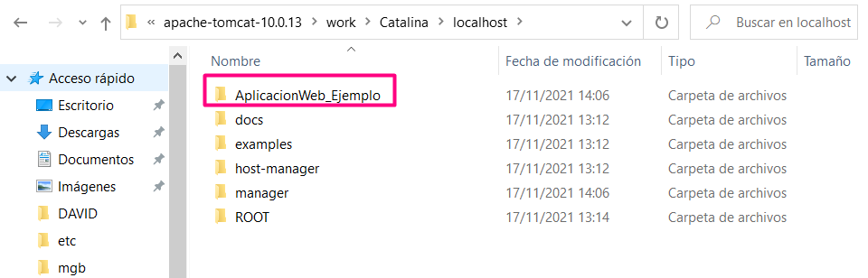

# Instalar tomcat10 en Ubuntu

## Paso 0: Instalar java, versión por defecto

sudo apt-get install default-jdk

## Paso1: Descargar tomcat10

Descargar tomcat10 con wget

wget <https://downloads.apache.org/tomcat/tomcat-10/v10.0.12/bin/apache-tomcat-10.0.12.tar.gz>

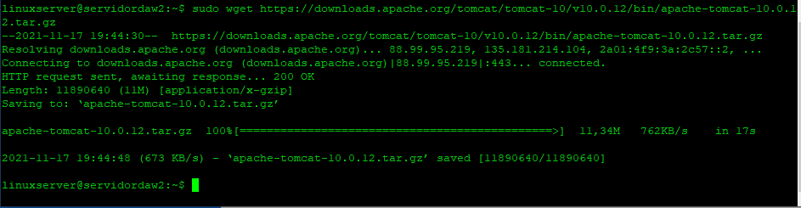

## Paso 2: Crear usuario tomcat

sudo useradd -U -m -d /opt/tomcat -k /dev/null -s /bin/false tomcat

## Paso 3: Descomprimir paquete

Descomprimir el paquete que acabamos de descargar directamente en su ubicación definitiva

~$ sudo tar xf apache-tomcat-10.0.12.tar.gz -C /opt/tomcat/

## Paso 4: Asignar propietario

Asignar como propietario de los archivos de Tomcat10 el usuario *tomcat* que hemos creado

~$ sudo chown -R tomcat: /opt/tomcat/

## Paso 5: Crear enlace simbólico

Crearemos un enlace simbólico para facilitar la instalación y configuración:

~$ sudo ln -s /opt/tomcat/apache-tomcat-10.0.12/ /opt/tomcat/apache-tomcat

## Paso 6: Crear fichero de servicio para tomcat10

Para poder **lanzar Tomcat 10 como servicio de Ubuntu 20.04 LTS**, creamos un archivo de unidad para systemd:

~$ sudo nano /etc/systemd/system/tomcat10.service

El contenido será el siguiente:

[Unit]

Description=Tomcat 10.0 servlet container para Ubuntu 20.04 LTS

After=network.target

[Service]

Type=forking

User=tomcat

Group=tomcat

Environment="JAVA_OPTS=-Djava.security.egd=file:///dev/urandom"

Environment="CATALINA_BASE=/opt/tomcat/apache-tomcat"

Environment="CATALINA_HOME=/opt/tomcat/apache-tomcat"

Environment="CATALINA_PID=/opt/tomcat/apache-tomcat/temp/tomcat.pid"

Environment="CATALINA_OPTS=-Xms512M -Xmx1024M -server -XX:+UseParallelGC"

ExecStart=/opt/tomcat/apache-tomcat/bin/startup.sh

ExecStop=/opt/tomcat/apache-tomcat/bin/shutdown.sh

[Install]

WantedBy=multi-user.target

Una vez guardado el archivo, podemos iniciar el servicio con el comando systemctl:

~$ sudo systemctl start tomcat10

Para comprobar el estado del servicio en cualquier momento, usaremos el comando

systemctl status tomcat10

:

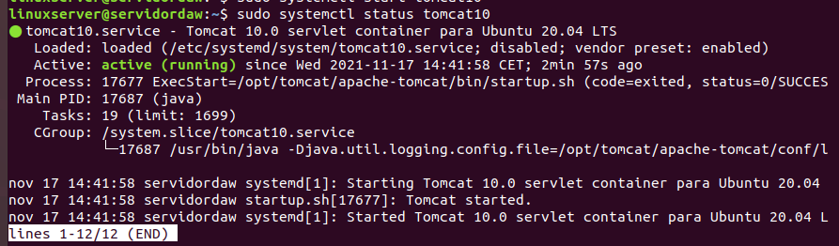

Si queremos que Tomcat 10 inicie automáticamente en cada arranque de Ubuntu 20.04, tendremos que habilitar el servicio:

~$ sudo systemctl enable tomcat10

## Paso7: Firewall

Si tenemos activado el firewall UFW y queremos hacer accesible la plataforma Tomcat 10 desde red, tendremos que añadir la excepción para el puerto correspondiente:

~$ sudo ufw allow 8080/tcp

Probar funcionamiento del Servidor de Aplicaciones Tomcat

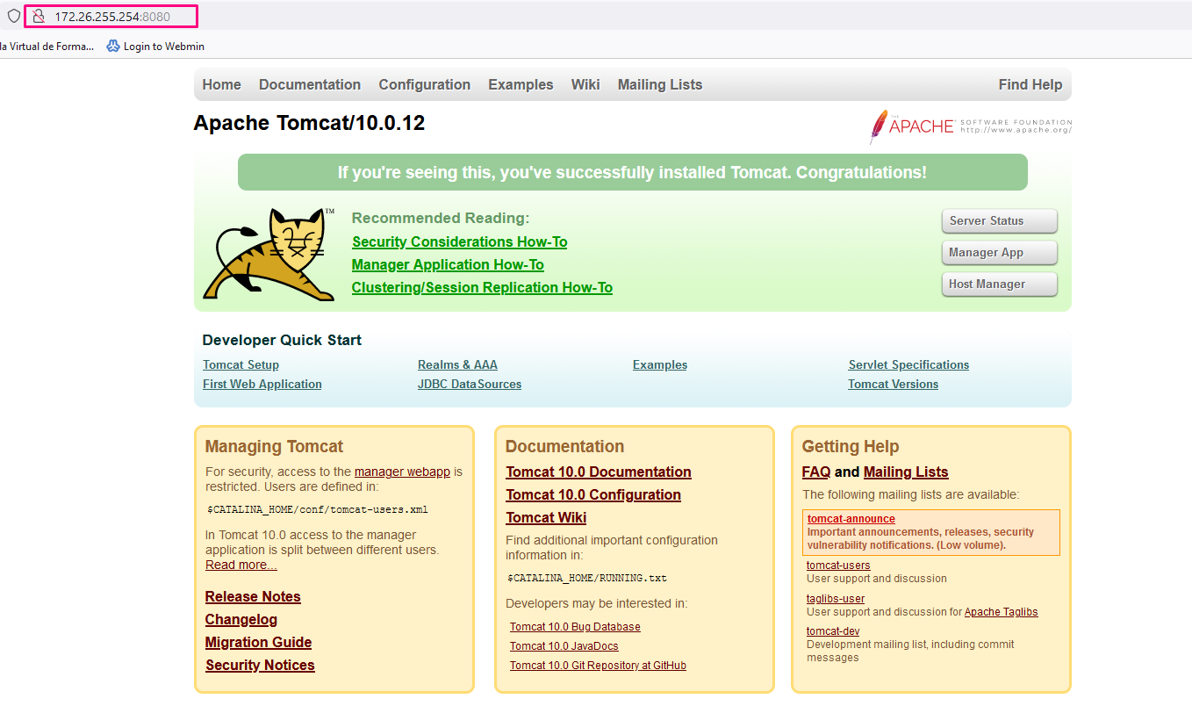

## Paso 8: Acceso desde red

Sin embargo, algunas aplicaciones como las de administración (aplicaciones /manager y */host-manager*) por defecto sólo son accesibles localmente. Si trabajamos de forma remota es posible que queramos acceder desde red a estas aplicaciones, por lo que si ese es el caso realizaremos ciertos ajustes en el archivo context.xml de cada aplicación.

Editamos el archivo *context.xml* de la aplicación /manager:

~$ sudo nano /opt/tomcat/apache-tomcat/webapps/manager/META-INF/context.xml

Buscamos la siguiente sección dentro del bloque *Context* principal:

...

<Valve className="org.apache.catalina.valves.RemoteAddrValve"

allow="127\.\d+\.\d+\.\d+|::1|0:0:0:0:0:0:0:1" />

...

Y la desactivamos encerrándola dentro de un bloque de comentarios:

...

<!--

<Valve className="org.apache.catalina.valves.RemoteAddrValve"

allow="127\.\d+\.\d+\.\d+|::1|0:0:0:0:0:0:0:1" />

-->

...

Guardamos los cambios.

Otro tanto deberíamos hacer con el archivo context.xml de la aplicación /host-manager:

~$ sudo nano /opt/tomcat/apache-tomcat/webapps/host-manager/META-INF/context.xml

## Paso 9: Usuarios en Tomcat 10

Las aplicaciones administrativas están protegidas mediante control de acceso de usuarios. Por tanto debemos crear un usuario con los roles admin-gui y manager-gui (los requeridos por las aplicaciones administrativas), editando el archivo tomcat-users.xml:

~$ sudo nano /opt/tomcat/apache-tomcat/conf/tomcat-users.xml

Dentro del bloque tomcat-users añadiremos una línea como la siguiente:

...

<user username="usuario" password="XXXXXXXX" roles="manager-gui"/>

</tomcat-users>

Como nombre de **usuario pon tu nombre**, puedes crear un usuario para cada rol, etc.

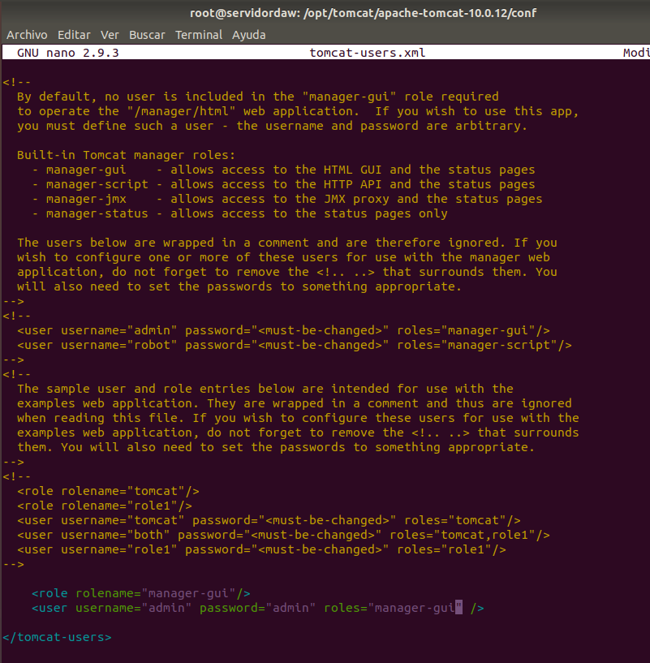

## Paso 10: Acceso a Tomcat

Pulsa el botón Manager App, pedirá usuario/contraseña que se ha configurado en el paso anterior.

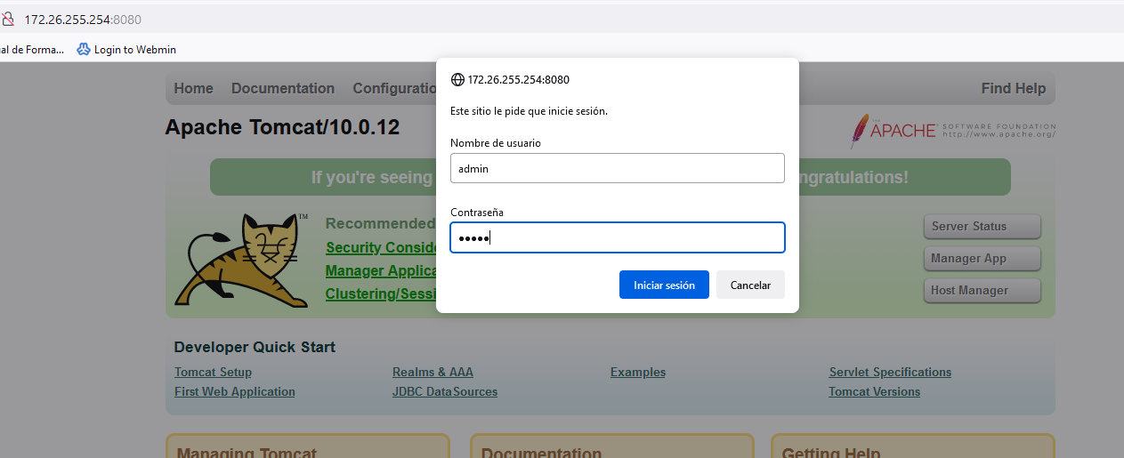

## Paso 11: Desplegar Aplicación

Vamos a desplegar la aplicación Web proporcionada de ejemplo (Hemos trabajado con ella en el apartado anterior)

Seleccionaos el fichero .WAR y pulsamos Desplegar.

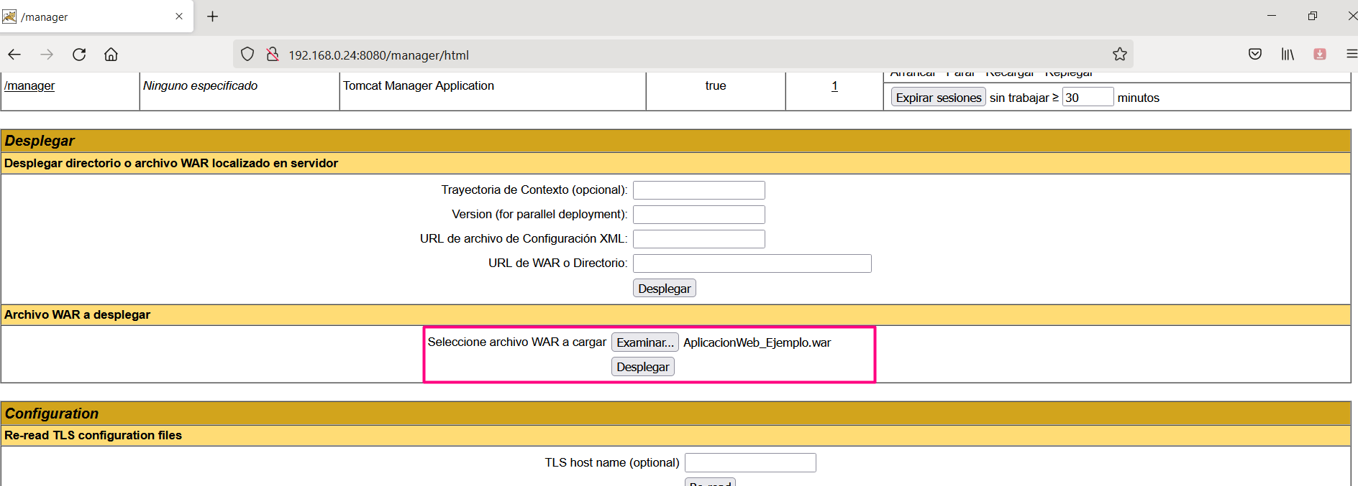

La aplicación Web ya estaría subida al servidor y disponible para los posibles “clientes/usuarios”

Desde el gestor de aplicaciones, se podrá parar, reiniciar, arrancar, etc las aplicaciones desplegadas en dicho servidor.

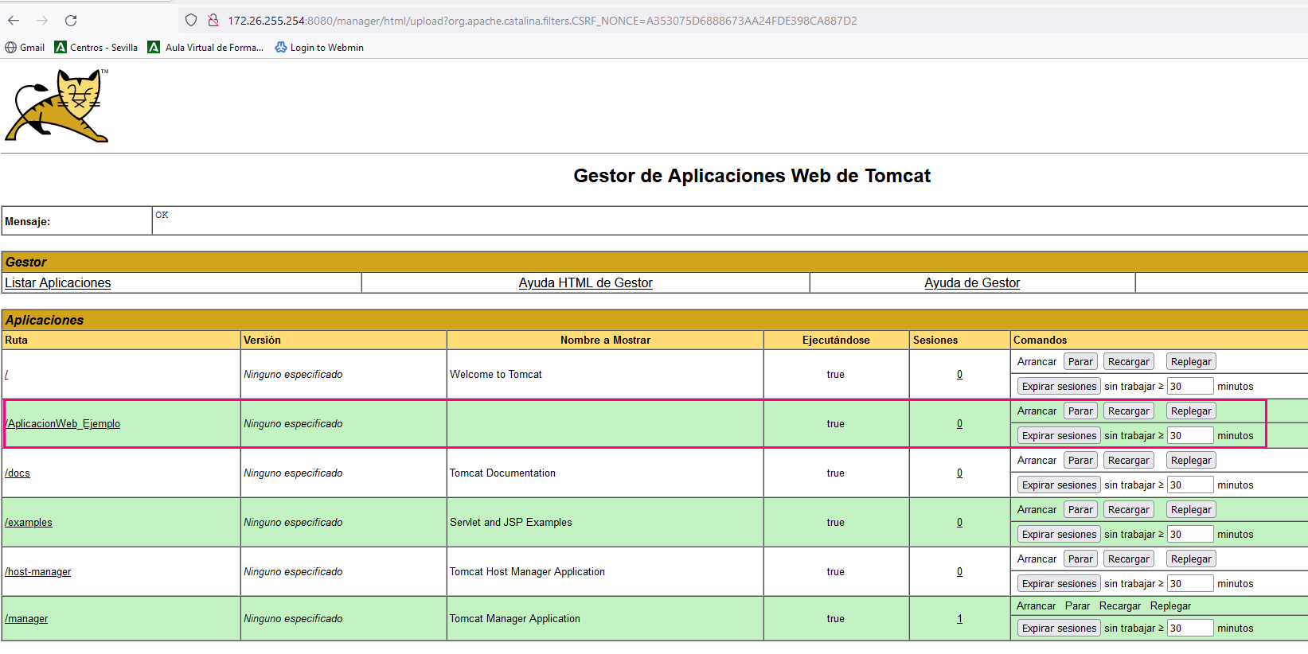

## Paso 12: Aplicación funcionando en el servidor

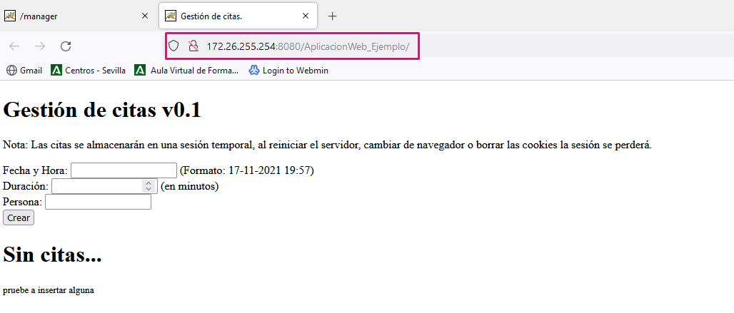

## Paso 13: Enunciado de la tarea

En esta práctica vamos a simular un entorno de producción de una empresa informática desarrolladora de aplicaciones Web en Java.

La empresa trabaja con Apache Netbeans y el servidor de aplicaciones web Tomcat10.

Se proporciona la aplicación web Citas. Esta aplicación tiene 2 versiones:

* Ejemplo: Que corre con una versión de Java8
* AplicaciónWeb_Ejemplo: que corre con la versión de Java15

Elegir la aplicación según qué versión de java tengáis instalada.

Tendrás que instalar todo lo necesario para:

1.- Desplegar la aplicación a vuestro servidor Tomcat.

2.- Cambiar el nombre de la aplicación a: AplicacionWeb_**INICIALES**, y subir al servidor de clase. Necesitarás IP, puerto, usuario y contraseña, todo proporcionado en este manual.

3.- Para desplegar una de las aplicaciones que estáis realizando en el módulo de Desarrollo Web en Entorno Servidor, ¿qué debe tener instalado el servidor Ubuntu?